QUESTÃO

Leia o texto abaixo.

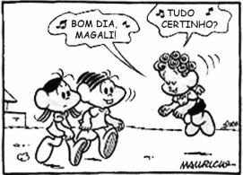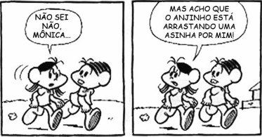

No último quadrinho, a expressão “arrastando uma asinha” sugere que o anjinho:

(A) arrasta as asas no chão.
(B) bate suas asas no ar.
(C) está apaixonado pela menina.
(D) está com a asinha quebrada.

GABARITO: C

